МИНИСТЕРСТВО НАУКИ И ВЫСШЕГО ОБРАЗОВАНИЯ РОССИЙСКОЙ ФЕДЕРАЦИИ  
Федеральное государственное бюджетное образовательное учреждение  
высшего образования  
«КУБАНСКИЙ ГОСУДАРСТВЕННЫЙ УНИВЕРСИТЕТ»  
(ФГБОУ ВО «КубГУ»)

Факультет компьютерных технологий и прикладной математики  
Кафедра информационных технологий  
  
  
  
  
  
  
  
  
  
ЗАЧЁТНАЯ РАБОТА  
  
  
РАЗРАБОТКА ВЕБ-САЙТА НОВОГОДНЕЙ ТЕМАТИКИ

Работу выполнил \_\_\_\_\_\_\_\_\_\_\_\_\_\_\_\_\_\_\_\_\_\_\_\_\_\_\_\_\_\_\_\_\_\_Д.А.Ляхов

(подпись)

Направление 01.03.02 «Прикладная математика и информатика»

Направленность (профиль) «Системное программирование и компьютерные технологии» (Математическое и программное обеспечение вычислительных машин)

Работу принял доц. КИТ, к.т.н.: \_\_\_\_\_\_\_\_\_\_\_\_\_\_\_\_\_\_\_\_\_\_\_Р.Х. Багдасарян

(подпись)

Краснодар

2019

СОДЕРЖАНИЕ

[ВВЕДЕНИЕ 8](#_Toc10183109)

[1 Обзор трёхзвенной структуры 9](#_Toc10183110)

[2 Структура сайта 11](#_Toc10183111)

[2.1 Front-end сайта 11](#_Toc10183113)

[2.1.1 Регистрация и вход 12](#_Toc10183118)

[2.1.2 Древовидно-организованный контент 15](#_Toc10183120)

[2.2 Back-end сайта 19](#_Toc10183133)

[3 Код сайта 20](#_Toc10183145)

[3.1 Код index.html 20](#_Toc10183147)

[3.2 Код js/login.js 23](#_Toc10183212)

[ЗАКЛЮЧЕНИЕ 25](#_Toc10183238)

[СПИСОК ИСПОЛЬЗОВАННЫХ ИСТОЧНИКОВ 26](#_Toc10183239)

# **ВВЕДЕНИЕ**

В современном мире со словом Иран или Персия ассоциируется воинствующая шиитская исламская республика, в которой регулярно нарушаются права и свободы граждан, а контроль над светским правительством осуществляет мусульманское духовенство вкупе с Корпусом стражей Исламской революции. Кажется, о древнем доисламском прошлом этой великой цивилизации вспоминают лишь когда речь заходит о греко-персидских или же мидийских войнах, да и то страна персов в массовом сознании ассоциируется там с жестокой и авторитарной восточной деспотией. Чтобы исправить эту социальную несправедливость, неравнодушными людьми был разработан социально-политический проект под названием «Эраншахр», названный так в честь древнего самоназвания этой страны времён династии Сасанидов.

Целью данной зачётной работы является как рассмотрение базовых основ проектирования и разработки сайтов сети Интернет, так и популяризация идеалов древнего Ирана и привлечение внимания к этой исторической несправедливости, поскольку на данном этапе для полноценной реализации всех задуманных задач не хватает не только ресурсов, но и массового отклика и интереса общественности. Итогом зачётной работы будет являться создание виртуального государства Персидской империи для реализации первых шагов проекта «Эраншахр».

# **1 Обзор трёхзвенной структуры**

Как правило компьютеры и программы, входящие в состав информационной системы, не являются равноправными. Некоторые из них владеют ресурсами (файловая система, процессор, принтер, база данных и т.д.), другие имеют возможность обращаться к этим ресурсам. Компьютер (или программу), управляющий ресурсом, называют сервером этого ресурса (файл-сервер, сервер базы данных, вычислительный сервер). Клиент и сервер какого-либо ресурса могут находится как на одном компьютере, так и на различных компьютерах, связанных сетью.

В рамках многоуровневого представления вычислительных систем можно выделить три группы функций, ориентированных на решение различных подзадач:

- функции ввода и отображения данных (обеспечивают взаимодействие с пользователем);

- прикладные функции, характерные для данной предметной области;

- функции управления ресурсами (файловой системой, базой данных и т.д.)

Выполнение этих функций в основном обеспечивается программными средствами, которые можно представить в виде взаимосвязанных компонентов, где:  
-компонент представления отвечает за пользовательский интерфейс;  
-прикладной компонент реализует алгоритм решения конкретной задачи;  
-компонент управления ресурсом обеспечивает доступ к необходимым ресурсам.

Автономная система (компьютер, не подключенный к сети) представляет все эти компоненты как на различных уровнях (ОС, служебное ПО и утилиты, прикладное ПО), так и на уровне приложений (не характерно для современных программ). Так же и сеть — она представляет все эти компоненты, но, в общем случае, распределенные между узлами. Задача сводится к обеспечению сетевого взаимодействия между этими компонентами.

Архитектура «клиент-сервер» определяет общие принципы организации взаимодействия в сети, где имеются серверы, узлы-поставщики некоторых специфичных функций (сервисов) и клиенты, потребители этих функций.

Практические реализации такой архитектуры называются клиент-серверными технологиями. Каждая технология определяет собственные или использует имеющиеся правила взаимодействия между клиентом и сервером, которые называются протоколом обмена (протоколом взаимодействия).

Тенденция в клиент-серверных технологиях связана со все большим использованием распределенных вычислений. Они реализуются на основе модели сервера приложений, где сетевое приложение разделено на две и более частей, каждая из которых может выполняться на отдельном компьютере. Выделенные части приложения взаимодействуют друг с другом, обмениваясь сообщениями в заранее согласованном формате. В этом случае двухзвенная клиент-серверная архитектура становится трехзвенной (three-tier, 3-tier).

Как правило, третьим звеном в трехзвенной архитектуре становится сервер приложений, т.е. компоненты распределяются следующим образом:  
-представление данных — на стороне клиента.  
-прикладной компонент — на выделенном сервере приложений (как вариант, выполняющем функции промежуточного ПО).  
-управление ресурсами — на сервере БД, который и представляет запрашиваемые данные.

Трехзвенная архитектура может быть расширена до многозвенной (N-tier, Multi-tier) путем выделения дополнительных серверов, каждый из которых будет представлять собственные сервисы и пользоваться услугами прочих серверов разного уровня. [1]

# **2 Структура сайта**

# Сайт имеет в своём устройстве несколько составляющих, которые вместе являют собой едино устроенную систему. В первую очередь сайт делится на две равнозначные, но всё же разные части: back-end и front-end [2]. Средства для тех. реализации проекта (HTML, CSS, JS, PHP) были выбраны как наиболее распространённые и доступные. К тому же именно их нам необходимо изучить в рамках данного курса сетевых технологий.

## **2.1 Front-end сайта**

## **Рис 1 — интерфейс сайта**

## Клиентская сторона сайта представляет собой удобный и гибкий интерфейс для работы с различными разделами сайта. В его основу положен язык разметки HTML. Условно, интерфейс делится на четыре составляющие: баннер, меню, и область контента. Первая часть отвечает исключительно за эстетическую сторону сайта и представляет собой лишь логотип, заголовок и изображения, плавно сменяющие друг друга, которые подгружаются с помощью анимации CSS.[4]

## Меню уже относится к функциональной части сайта и неразрывно связано с областью для отображения контента. Не все части меню функционируют полностью. Строка поиска пока на данном этапе существует лишь в качестве декорации. Меню состоит из нескольких пунктов, по нажатию на которые происходит переключение разделов. При переключении разделов в область контента подгружается различное содержимое соответствующее выбранному разделу.

## В область контента подгружаются разделы разных типов. Рассмотрим же их поближе.

### **2.1.1 Регистрация и вход**

## **Рис 2 — страница входа сайта**

Этот раздел существует для того, чтобы любой желающий мог зарегистрироваться на сайте и войти на него под своим аккаунтом. Есть две кнопки. Кнопка входа требует, чтобы пользователь ввёл свои логин и пароль, тогда будет произведена сверка с базой данных и система выдаст сообщение, либо приветствующее пользователя, либо сообщающая ему о проблемах с входом на сайт.

Кнопка регистрации же требует, чтобы помимо прошлых данных, также был указан почтовый ящик. В перспективе это даст возможность проводить проверку регистрации путём отправки письма для верификации нового пользователя. Как только кнопка регистрации нажата, производится проверка на корректность введённого адреса, логина и пароля. Если адрес почтовый некорректен или он уже присутствует в базе данных или имя пользователя уже занято, то система выдаст сообщение об ошибке. В противном случае, сайт сообщит об успешной регистрации и предложит пользователю войти на сайт.

При входе на сайт, в зависимости от роли пользователя он отображается по-разному. Во-первых, раздел входа выглядит по-другому. Обратите внимание на смену названия раздела входа на имя вошедшего пользователя

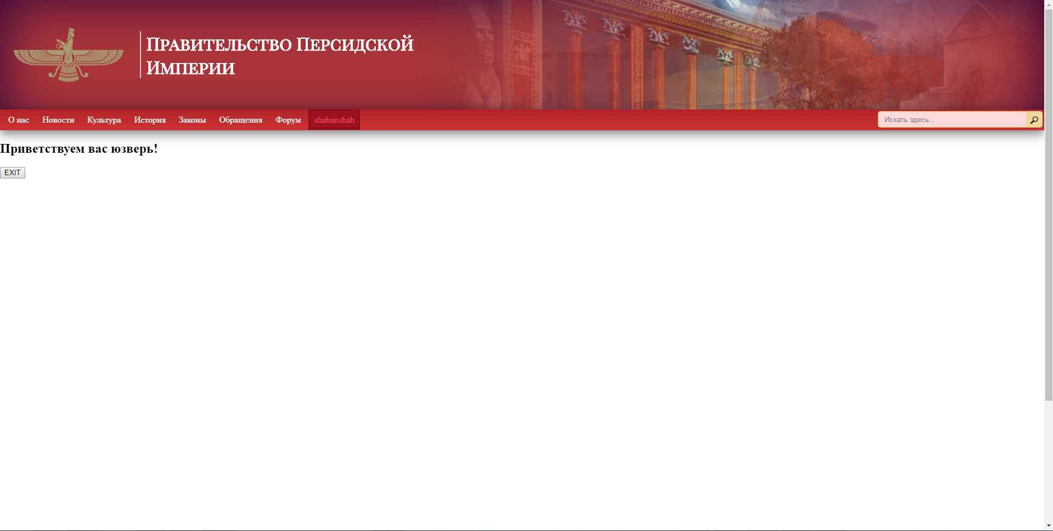**Рис 3 — страница вошедшего пользователя**

Во-вторых, в зависимости от роли пользователя может поменяться и сам сайт в целом. Если пользователь является администратором, то в интерфейсе появятся элементы, обеспечивающие редактирование контента сайта [5].

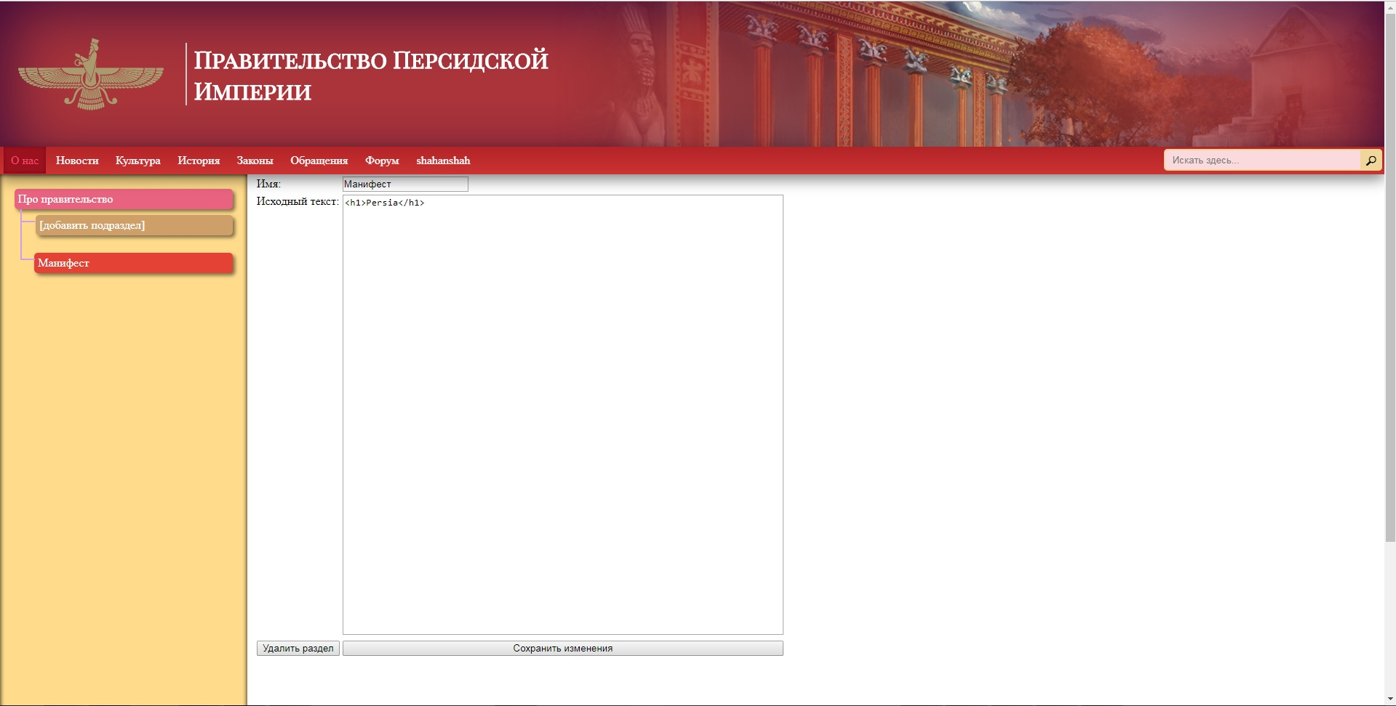**Рис 4 — режим администратора**

### **2.1.2 Древовидно-организованный контент**

## Ключевой особенностью сайта является по-особому организованные разделы с контентом. Они устроены по принципу дерева. Есть узлы-каталоги, а есть узлы-статьи. Каждый такой раздел имеет корневую папку. Внутри этой папки могут содержаться другие папки и файлы. Сайт допускает трёхстепенную вложенность древовидной структуры. Узлы-каталоги призваны быть вместилищем для других узлов.

## Структура контента раздела отображается в панели сбоку и позволяет переключаться между узлами-статьями, которые в области отображения содержания загружаются для демонстрации пользователю.

## Однакостоит отметить, что есть различия в работе с разделами и деревьями для обычных пользователей с гостями и для администраторов. Во-первых, появляется возможность для добавления новых узлов.

## **Рис 5 — создание нового узла**

## Чтобы начать процесс создания нового узла, администратору достаточно нажать на «добавить подраздел». Во время создания, система спросит имя нового узла, а также его тип, так как узел может быть и каталогом, и статьёй.

## **Рис 6 — имя нового узла**

## **Рис 7 — Тип нового узла**

## **Рис8 — Сообщение об успешном создании каталога**

## Также стоит упомянуть функцию удаления и переименования каталогов. Чтобы запустить процесс переименования или удаления— достаточно щелкнуть на узел каталога в дереве. Далее системой будет предложено либо переименовать каталог, либо удалить его [6].

## **Рис 9 — вопрос о переименовании каталога**

## **Рис 10 - вопрос об удалении каталога**

## Аналогичные операции можно производить и с узлами-статьями, только производятся они в области подгрузки содержимого узла. В режиме администратора туда подгружается редактор, который позволяет изменять содержимое соответствующего файла контента, переименовывать узел и удалять его.

## **2.2 Back-end сайта**

## Серверная часть сайта представляет собой набор скриптов для работы с базой данных и собственно саму базу данных, которая имеет следующую структуру. Была разработана при помощи приложения PHPMyAdmin [7].

## Screenshot_7

## **Рис 11 — таблица узлов**

## Screenshot_8

## **Рис 12 — таблица пользователей**

## Screenshot_6

## **Рис 13 – таблица обращений**

## C:\Users\Vova\Downloads\Диаграмма без названия.png

## **Рис 14 – связи баз данных**

## Таблица пользователей хранит в себе данные аккаунтов на сайте. Каждая строка передает следующую информация: имя, пароль, hash, роль пользователя, пароль.

## Если со всеми пунктами все понятно, то с hash надо разобраться поподробнее. При входе пользователя на сайт на генерируется специальный уникальный код, который сохраняется в cookies и на сервере. Таким образом, пользователь может оставаться вошедшим на сайт вплоть до закрытия браузера или нажатии кнопки выход.

## Таблица узлов же передают информацию об имени узла, его типе, родителе и адресу файла-контента, если речь идёт о файле-статье.

## Таблица обращений хранит все посланные на сайт в специальном разделе заявления и сообщения пользователей, а также их авторов и дату отправки сообщения.

# **3 Код сайта**

# Код сайта весьма сложен и длинен, поэтому в рамках отчета, его не удастся рассмотреть во всей полноте, однако можно привести важный составляющее его.

## **3.1** **Код index.html**

# <!DOCTYPE html>

# <html>

# <head>

# <title>Правительство Персидской Империи</title>

# <meta charset="utf-8">

# <!--Так мы подключаем скрипты и стили со шрифтами-->

# <link rel="stylesheet" href="css/main.css">

# <link href="https://fonts.googleapis.com/css?family=Playfair+Display+SC" rel="stylesheet">

# <script defer src="js/main.js">

# </script>

# </head>

# <body onload="logonView()">

# <!--Здесь у нас идёт описание кода шапки-->

# <header>

# <div class="logo">

# <img src="img/logo.png">

# <h1>Правительство Персидской <br> Империи</h1>

# </div>

# <div class="banner"></div>

# <!--Здесь у нас навигация-->

# <nav>

# <!--Разделы сайта-->

# <!--

# onclick, onmouseover, onmouseout

# выполняются функции из main.js в зависимости от событий мышки

# -->

# <div class="menu" id="menu">

# <a href="#about" onclick="ShowHTML('about.html', 1)" class = "itemcalm" onmouseover="OverItem(1)" onmouseout="OutItem()">О нас</a>

# <a href="#news" onclick="ShowHTML('news.html', 3)" class = "itemcalm" onmouseover="OverItem(3)" onmouseout="OutItem()">Новости</a>

# <a href="#culture" onclick="ShowHTML('culture.html', 5)" class = "itemcalm" onmouseover="OverItem(5)" onmouseout="OutItem()">Культура</a>

# <a href="#history" onclick="ShowHTML('history.html', 7)" class = "itemcalm" onmouseover="OverItem(7)" onmouseout="OutItem()">История</a>

# <a href="#law" onclick="ShowHTML('law.html', 9)" class = "itemcalm" onmouseover="OverItem(9)" onmouseout="OutItem()">Законы</a>

# <a href="#reports" onclick="ShowHTML('reports.html', 11)" class = "itemcalm" onmouseover="OverItem(11)" onmouseout="OutItem()">Обращения</a>

# <a href="#forum" onclick="ShowHTML('forum.html', 13)" class = "itemcalm" onmouseover="OverItem(13)" onmouseout="OutItem()">Форум</a>

# <a href="#login" name="login" onclick="ShowLogin('login.html', 15)" class = "itemcalm" onmouseover="OverItem(15)" onmouseout="OutItem()">Войти</a>

# </div>

# <!--Здесь поиск-->

# <div class="search">

# <table>

# <tr><td style="vertical-align: middle">

# <form action="" method="get">

# <input name="s" placeholder="Искать здесь..." type="search">

# <button type="submit"></button>

# </form>

# </td></tr>

# </table>

# </div>

# </nav>

# </header>

# <div id="space">

# </div>

# <!--В этом теге идет подгрузка контента из страниц в папке html в зависимости от выбранного раздела-->

# <article>

# </article>

# <!--Здесь идёт описание подвала сайта-->

# <footer>

# <table>

# <tr>

# <td style="vertical-align: middle">Copyright (с) 2019 Eranshahr </td>

# </tr>

# </table>

# </footer>

# </body>

# </html>

## **3.2** **Код js/login.js**

# //Вход зарегистрированного пользователя

# function sendSigninData(){

# login = document.getElementsByName("nick")[0].value;

# passw = document.getElementsByName("passw")[0].value;

# message = "login="+encodeURIComponent(login)+"&passw="+encodeURIComponent(passw);

# xhr.open("POST", "php/login.php", false);

# xhr.setRequestHeader('Content-Type', 'application/x-www-form-urlencoded');

# xhr.send(message);

# alert(xhr.responseText);

# if(xhr.responseText == "Добро пожаловать!"){

# document.location.reload();

# }

# }

# //Регистрация нового пользователя

# function sendSignupData(){

# login = document.getElementsByName("nick")[0].value;

# passw = document.getElementsByName("passw")[0].value;

# email = document.getElementsByName("email")[0].value;

# alert(email);

# message = "login="+encodeURIComponent(login)+"&passw="+encodeURIComponent(passw)+"&email="+encodeURIComponent(email);

# xhr.open("POST", "php/register.php", false);

# xhr.setRequestHeader('Content-Type', 'application/x-www-form-urlencoded');

# xhr.send(message);

# alert(xhr.responseText);

# }

# **ЗАКЛЮЧЕНИЕ**

В рамках зачётной работы были рассмотрены основные методы проектировки и написания сайтов сети Интернет. В результате для рассматриваемых правил был разработан сайт на основе трёх звеньев (клиент – сервер – база данных) виртуального правительства возрождённой Персидской империи с целью представить миру новый социально-политический проект «Эраншахр». Сайт Персидской империи поддерживает функционал по размещению разного рода информации о данном проекте, а также с возможностями обратной связи со всеми интересующимися и размещением статей.

При необходимости функционал сайта Персидской империи всегда можно расширить, добавив в него разного рода новые функциональные особенности, такие как форум для общения всех участников социально-политического проекта или же возможности по удобному онлайн-чтению священных книг зороастризма таких как Авеста.

# **СПИСОК ИСПОЛЬЗОВАННЫХ ИСТОЧНИКОВ**

# 1 Архитектура «клиент-сервер» | Сетевые технологии / (Рус.). – URL: [http://www.4stud.info/networking/lecture5.html [25](http://www.4stud.info/networking/lecture5.html %5B25) мая 2019]

# 2. Синица, С. Г. Веб-программирование и веб-сервисы : учебное пособие / С. Г. Синица ; М-во образования и науки Рос. Федерации, Кубанский гос. Ун-т. - Краснодар : [Кубанский государственный университет], 2013. - 158 с.

# 3. Лукащик, Е. П. (КубГУ). Основы администрирования информационных сетей : учебно-методическое пособие / Е. П. Лукащик, О. И. Ефремова ; М-во образования и науки Рос. Федерации, Кубанский гос. ун-т. - Краснодар : [Кубанский государственный университет], 2014. - 45 с.

# 4. Справочник по HTML / (Рус.). – URL: www.htmlbook.ru [12 апреля 2019]

# 5. Введение в HTML / (Рус.). – URL: [https://developer.mozilla.org](https://developer.mozilla.org/) /ru/docs/Learn/HTML/Введение\_в\_HTML [12 апреля 2019]

# 6. Современный учебник JavaScript | (Рус.). – URL: learn.javascript.ru [15 апреля 2019]

# 7. WebReference| (Рус.). – URL: www.webref.ru [13 апреля 2019]